令和５年度甲種防火管理再講習会

現在、特定用途防火対象物（旅館、店舗等）で収容人員が300人以上の建物に選任されている防火管理者の方（５年に１度受講）

受講料 一人 1,800円《内訳：テキスト代1,500円、修了証発行代300円》

【講習会日程】
区分 | 開催日、開講時刻 | 会場 | 受付期間
甲 種  再講習 | 令和5年12月1日（金曜日）  （午後1:30開講） | 諏訪広域消防本部 | 令和5年11月14日（火曜日）  ～  11月17日（金曜日）
※受講は諏訪地域内に勤務している方に限らせていただきます。

【甲種防火管理再講習会】２時間
日程 | 時間 | 講習科目等
12/1  (金曜日) | 13:00～13:30 | 受付
 | 13:30～13:40 | 開講・案内
 | 13:40～14:40 | - 防火管理の重要性と最近の法令改正
 | 14:40～14:50 | 休憩
 | 14:50～15:50 | - 火災事例
 | 15:50～16:00 | 閉講・修了証交付
※注 １） 座席は当日指定いたしますので、受付時間内にご来場ください。
２） 受付時に防火管理講習修了証の確認をしますのでご持参ください。
３） 講習は国の基準に基づき実施しております。遅刻及び途中退席等された場合は、
修了証を付与することができませんのでご注意ください。
４） 講習室は一定温度に空調を行いますので、同じ講習室内であっても席によって
多少の温度差があります。また、暑さ寒さの感覚は個人差がありますので、各自
対策を心がけてください。

【会場地図】
諏訪広域消防本部
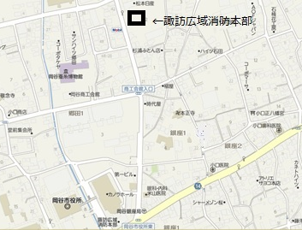
長野県岡谷市加茂町1-2-6
(松本日産 日産ギャラリー岡谷様 隣)

※ 駐車場に制限があるため公共交通機関
又は乗合でのご利用をお願いします。
問合せ 諏訪広域消防本部 予防課
Tel 0266-21-5119（直通）
0266-21-1190（代表）
Fax 0266-21-2119

